**Дорожная карта**

Приветствуем на финишной прямой — теперь вы можете полноценно запускать свой товар на Wildberries! Впереди два модуля, которые помогут вам сделать это эффективнее.

Вы находитесь здесь:

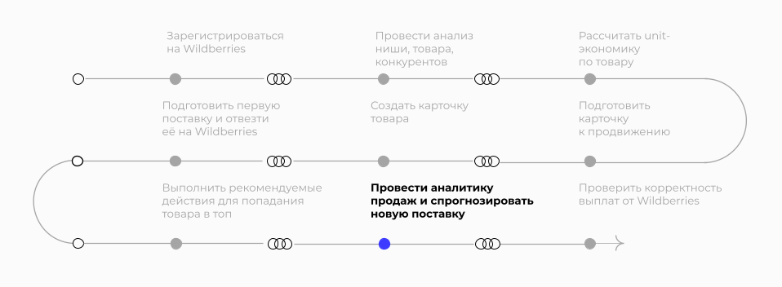

Дорожная карта выхода на Wildberries ([skillbox.ru](https://skillbox.ru/))

В этом модуле вы разберёте анализ продаж. Зачем это нужно? Аналитика поможет следить за продажами своих товаров и товаров конкурентов, прогнозировать поставки и закупки товара, чтобы всегда быть в плюсе. В работе вы можете столкнуться с падением, ростом или застыванием продаж — после этого модуля узнаете, как действовать в подобных ситуациях. Также вы узнаете о стратегиях развития отдельных карточек и бизнеса в целом.